

**每日市场报告**

**2024年6月18日** 

 **市场综述**

美股三大股指集体收涨，道指涨0.49%报38778.1点，标普500指数涨0.77%报5473.23点，纳指涨0.95%报17857.02点。美元指数跌0.18%报105.3287，非美货币多数上涨，离岸人民币兑美元涨6个基点报7.2704。国际油价集体上涨，美油8月合约涨2.43%报79.95美元/桶，布油8月合约涨2.15%报84.4美元/桶。COMEX黄金期货收跌0.66%报2333.6美元/盎司，COMEX白银期货收涨0.2%报29.53美元/盎司。LME期铜跌0.49%报9693.5美元/吨。ICE 7月原糖期货合收跌2.32%报18.98美分/磅。ICE7月期棉期货合约收跌0.5%报71.77美分/磅。

图表1：全球主要股指涨跌幅（%）

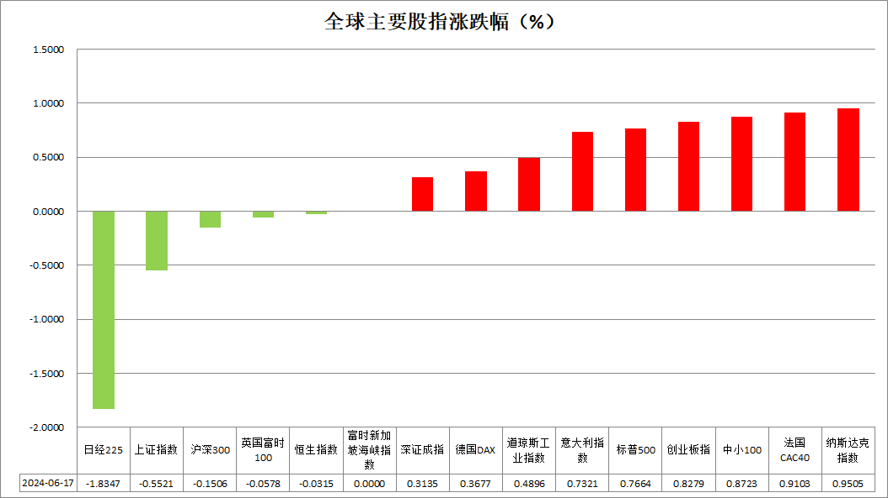

资料来源：公开资料整理、瑞达国际

 **消息回顾**

【美联储哈克：2024年可能会有两次或零次降息，尽管存在不确定性；最新的CPI数据非常受欢迎，希望看到更多的数据；基于前景24年一次降息是合适的。】

【欧洲央行行长拉加德表示，欧洲央行密切关注市场正常运行，将继续关注市场，当务之急是将通胀率降至2%。】

【欧洲央行首席经济学家连恩表示，目标是通胀在中期达到2%，明年成本压力将受到抑制，经济开始从停滞中复苏，将看到通货膨胀出现波动。】

【欧洲央行管委Vujcic指出，如果欧洲央行要在9月降息，那么通胀必须有所改善；7月始终是选择之一，但9月将获得更多数据。】

【消息人士表示，欧洲央行决策者没有讨论紧急购买法国国债的计划，仍认为应由法国政界人士安抚因极右翼政府前景而恐慌的投资者。】

【欧元区第一季度劳动力成本同比上升5.1%，前值3.4%。】

【6月纽约联储制造业指数为-6，预期-9，前值-15.6。其中，就业指数为-8.7，前值-6.4；新订单指数为-1，前值-16.5；物价获得指数为7.1，前值14.1。】

【日本首相岸田文雄表示，有关ETF持有的问题必须交由日本央行处理，政府无意要求日本政府年金投资基金购买日本央行的ETF。】

【惠誉：尽管2024年转向货币宽松政策，但2025年全球经济增长将放缓；全球货币政策周期正在进入一个新阶段，利率将会缓慢下降，但仍将限制需求。】

【消息人士表示，欧洲央行决策者没有讨论紧急购买法国国债的计划，仍认为应由法国政界人士安抚因极右翼政府前景而恐慌的投资者。】

 **今日关注**

|  |  |  |
| --- | --- | --- |
| **时间** | | **数据/事件** |
| **2024/6/18** | **12：30** | 澳洲联储公布利率决议 |
| **2024/6/18** | **13：30** | 澳洲联储主席布洛克召开新闻发布会 |
| **2024/6/18** | **17：00** | 德国6月ZEW经济景气指数  欧元区5月CPI年率终值  欧元区5月CPI月率  欧元区6月ZEW经济景气指数 |
| **2024/6/18** | **20：30** | 美国5月零售销售月率 |
| **2024/6/18** | **21：15** | 美国5月工业产出月率 |
| **2024/6/18** | **22：00** | 美国4月商业库存月率  美联储巴尔金发表讲话 |
| **2024/6/19** | **01：00** | 美联储洛根参与一场问答  美联储理事库格勒发表讲话 |
| **2024/6/19** | **04：30** | 美国至6月14日当周API原油库存 |

**观点汇总**



**美元指数**

截至周二，美元指数跌0.18%报105.3287，非美货币多数上涨，欧元兑美元涨0.3%报1.0734，英镑兑美元涨0.16%报1.2705，澳元兑美元跌0.03%报0.6613，美元兑日元涨0.22%报157.7395。美联储哈克表示，2024年可能会有两次或零次降息，尽管存在不确定性。这表明美联储对经济前景持谨慎态度，最新的CPI数据非常受欢迎，显示出通胀有所缓解，但仍需更多数据来确认趋势。基于当前前景，他认为24年一次降息是合适的。尽管昨日发布的制造业经济数据整体有所改善，物价获得指数较前值下降，但就业和新订单仍然疲软，任处于负值区间，制造业活动仍在收缩。欧洲央行行长拉加德强调了将通胀率降至2%的重要性。管委Vujcic则指出，如果欧洲央行要在9月降息，通胀必须有所改善。昨日欧元区第一季度劳动力成本同比数据则显示上升，反映出劳动力市场的紧张状况，可能会对通胀产生上行压力。往后看，近期10年期美债收益率在前期通胀数据回落带动9月降息预期上升的影响下持续走弱，但FOMC会议点阵图仍相对压缩了年内降息空间的预期，叠加近期美国高评级公司债发售量超预期的现象，长端美债收益率或仍得到一定支撑，短期内美元指数在利率预期博弈的状况下或多于高位震荡。

图表2：美元指数走势图

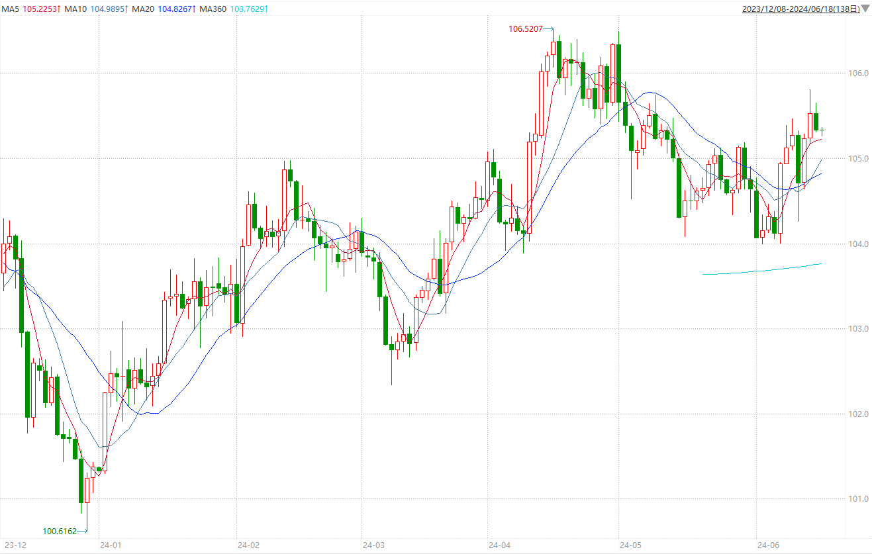

资料来源：wind、瑞达国际

**S&P500**

截至6月18日，标普500指数收涨0.77%至5473.23点；迷你标普500主力合约收涨0.8%至5479.5点。美股三大股指集体收涨，纳指、标普500均创出历史新高。受美国5月CPI、PPI超预期回落影响，尽管美联储上周会议后公布的点阵图大幅下调今年降息预期，但交易员仍押注美联储今年将降息两次。策略上，逢低做多为主。

图3：S&P500走势图

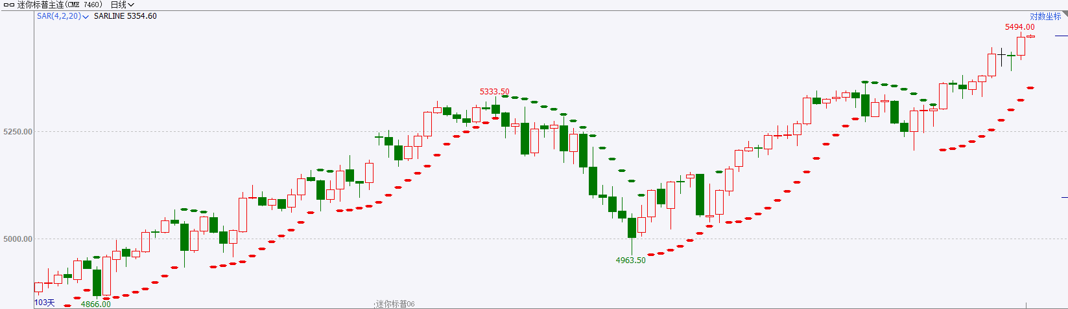

资料来源：wind、瑞达国际

**富时中国A50**

截至6月17日，富时中国A50指数收跌0.17%至12252.5点；截至6月18日，新交所富时A50期指主力合约收涨0.06%至12245点。5月份国内除固定资产投资受房地产市场拖累略有下滑外，其余各项数据均有所回升。目前，市场对下半年政策端利好抱有较高预期，股指有较强底部支撑。策略上，短线观望为主。

图4：富时中国A50走势图

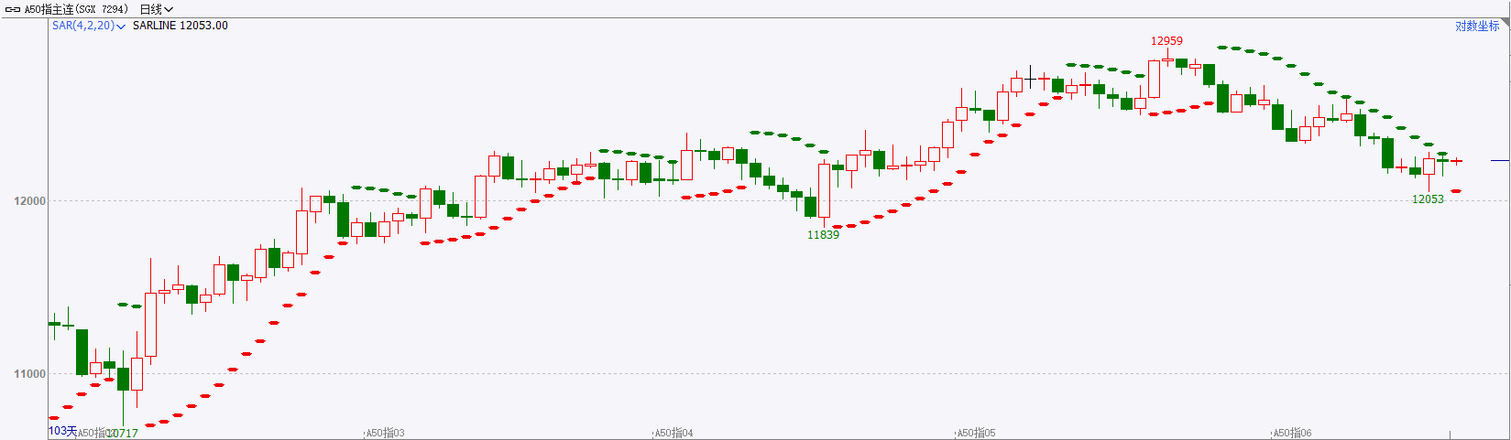

资料来源：wind、瑞达国际

**铜**

隔夜COMEX铜震荡走弱，报收4.446美元/磅，涨跌幅-0.65%。国际方面，费城联储主席哈克表示，基于目前的预测，年底前降息一次是合适的，美联储将继续依赖数据，通胀回落到目标将是一个“漫长的过程”。国内方面，国家统计局：5月规模以上工业增加值同比实际增长5.6%；5月社会消费品零售总额39211亿元，同比增长3.7%；1—5月份，全国房地产开发投资40632亿元，同比下降10.1%。库存方面，截至6月17日，LME铜库存为136675吨，环比+ 2750吨；COMEX铜库存9515短吨，环比-222短吨；SHFE每日仓单265094吨，环比-1532吨。美元指数在美盘时段有所走低，但依旧维持在近一个月来的高点附近，最终收跌0.16%，报105.33。10年期美债收益率有所回升，最终收报4.286%。对美联储政策利率最敏感的2年期美债收益率最终收报4.774%。操作上，建议COMEX铜主力合约轻仓逢低短多交易，注意交易节奏及风险控制。

图5：铜日线走势图

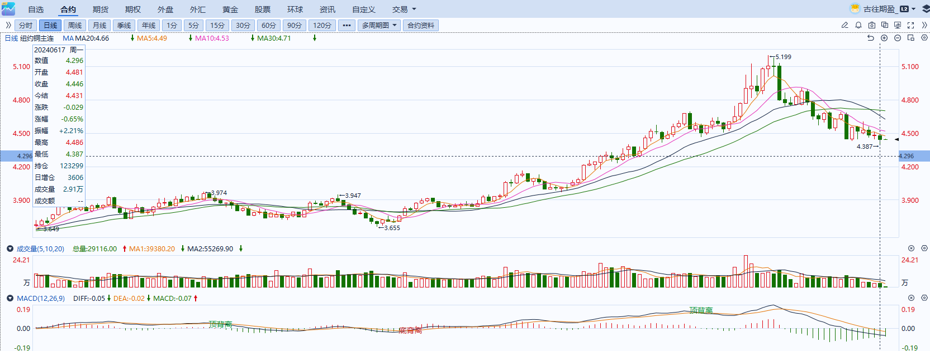

资料来源：同花顺、瑞达国际

**黄金**

经济数据方面，6月纽约联储制造业指数优于预期及前值，同时新订单指数显著修复，侧面反映整体经济或仍保有一定韧性。昨日费城联储主席哈克表示，尽管存在不确定性，2024年可能会有两次或零次降息，最新的CPI数据非常受欢迎，希望看到更多的数据佐证，当前基于前景来看24年一次降息是合适的，整体发言相对中性，但支持降息一次的言论再一次佐证美联储点阵图中的预期。外盘持仓方面：截至6月17日，SPDR Gold Trust黄金ETF持仓量为825.31吨，较上一交易日持平。往后看，短期内美国利率预期预期在点阵图公布后或持续上修，同时央行停止购金行为或下修贵金属需求，整体贵金属价格或相对承压。操作上建议，日内轻仓做空，请投资者注意风险控制。

图6：COMEX黄金日线走势图

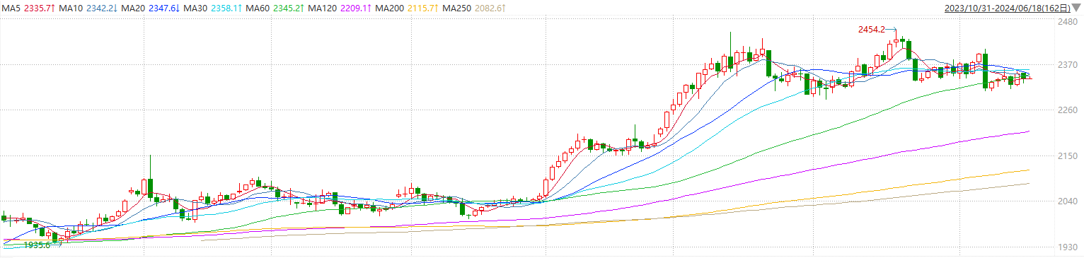

资料来源：wind、瑞达国际

**原油**

国际原油市场窄幅整理，布伦特原油8月期货合约收盘价报84.41美元/桶，涨幅2.10%；美国WTI原油8月期货合约收盘价报79.95元/桶，涨幅2.43%。美国6月消费者信心指数意外跌至七个月低点，法国大选忧虑导致欧洲股市下跌，美元指数呈现回升。欧佩克联盟部长级会议同意将自愿减产措施延长至9月底，将集体性减产措施延长至2025年结束；乌克兰再度袭击俄罗斯炼厂，加沙停火协议悬而未决，地缘局势风险有所上升；美国将加快补充战略石油储备，EIA美国原油及汽油库存增加，国际机构对原油需求预测存在分歧，短线原油期价呈现震荡。技术上，SC2408合约考验10日均线支撑，上方测试615区域压力，短线呈现震荡走势。操作上，建议短线交易为主。

图7：原油（WTI）走势图

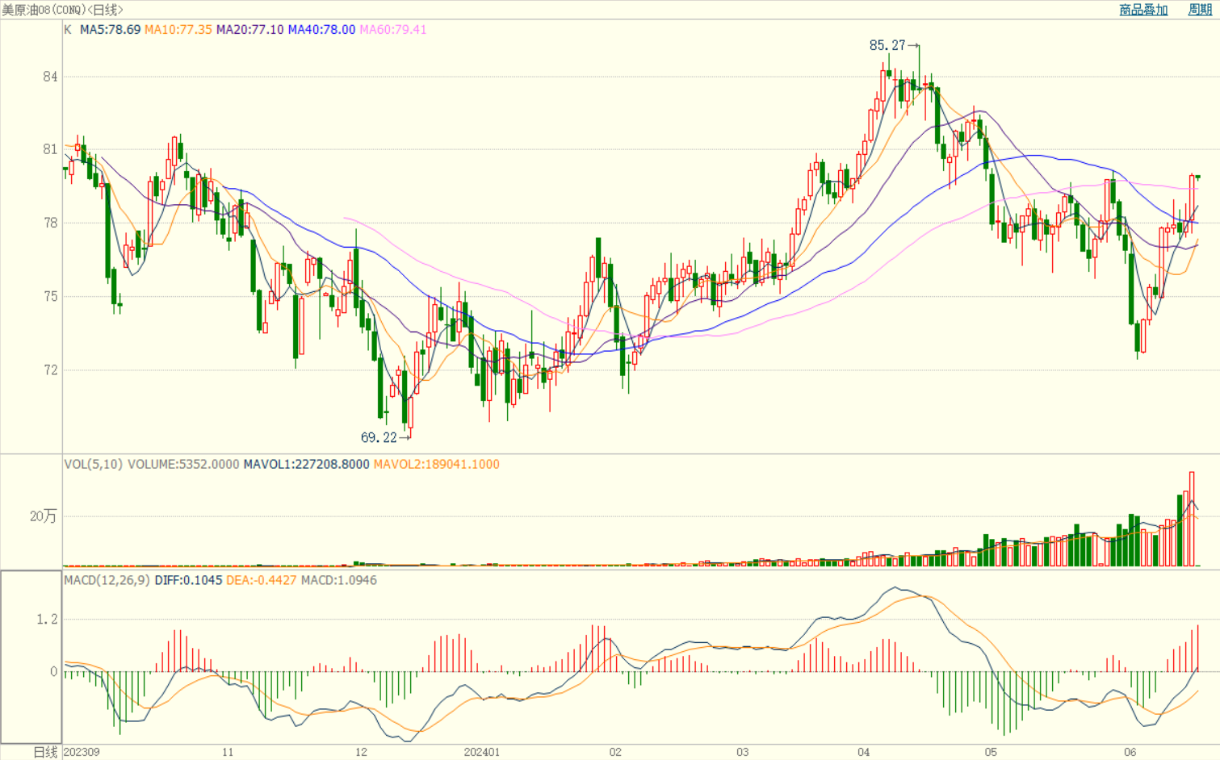

资料来源：wind、瑞达国际

**ICE****棉花**

洲际交易所(ICE)棉花期货周一下跌，触及逾三年半低位，受美元走强拖累，同时市场预期良好天气将提振主产区产量。交投最活跃的ICE 12月期棉收跌0.37美分或0.5%，结算价报71.77美分/磅。据美国农业部(USDA)报告显示，2024年5月31日-6月6日，2023/24年度美国陆地棉出口签约量40202吨，较前周增长28%，较前4周平均水平下降2%；2023/24年度美国陆地棉出口装运量42358吨，较前周增长19%，较前4周平均水平下降3%。当周美国棉花出口签约及装运均增加，数据利多棉市。美棉主力价格关注上方压力80.0美分/磅，下方支撑66.0美分/磅。建议12月 ICE 期棉短期观望。

图8：ICE棉花期货主力合约日走势图

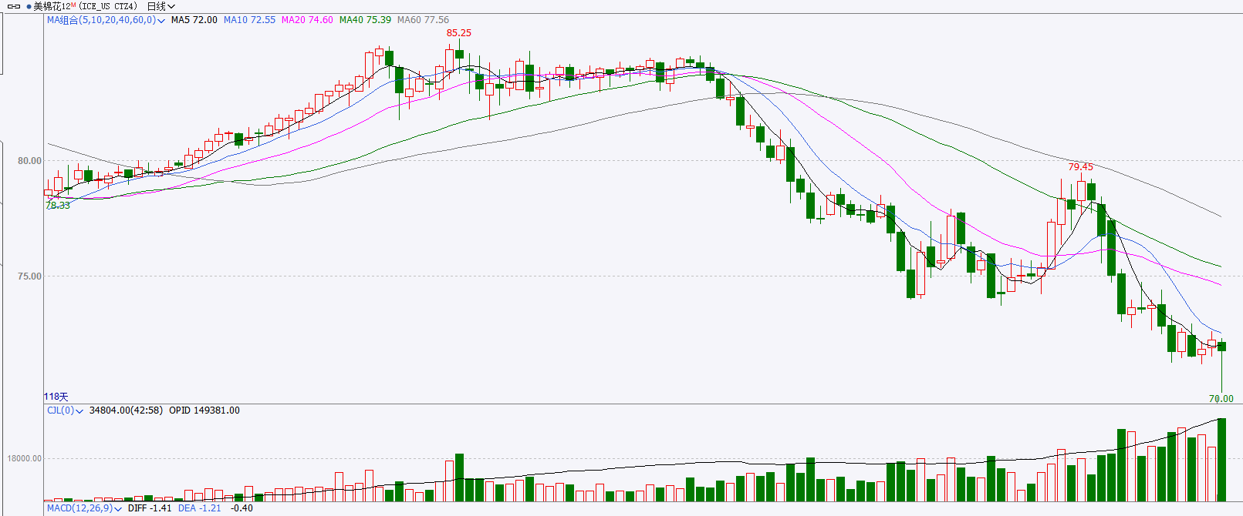

资料来源：wind、瑞达国际

**ICE原糖**

洲际期货交易所（ICE）原糖期货周一下跌，因有机构预计全球糖出现供应过剩。交投最活跃的ICE 7月原糖期货合约收盘收跌0.45美分或2.32%，结算价每磅18.98美分。巴西5月下半月压榨数据低于预期，对原糖价格产生支撑。巴西航运机构Williams发布的数据显示，截至6月12日当周巴西港口等待装运食糖的船只数量为90艘，此前一周为92艘。港口等待装运的食糖数量为372.1万吨，此前一周为403.81万吨。当周等待装运出口的食糖船只数量微幅减少，运输进度略加快。美糖主力价格关注上方压力18.0美分/磅，下方支撑20.5美分/磅。建议7月 ICE 期糖短期观望。

图9：ICE原糖期货主力合约日走势图

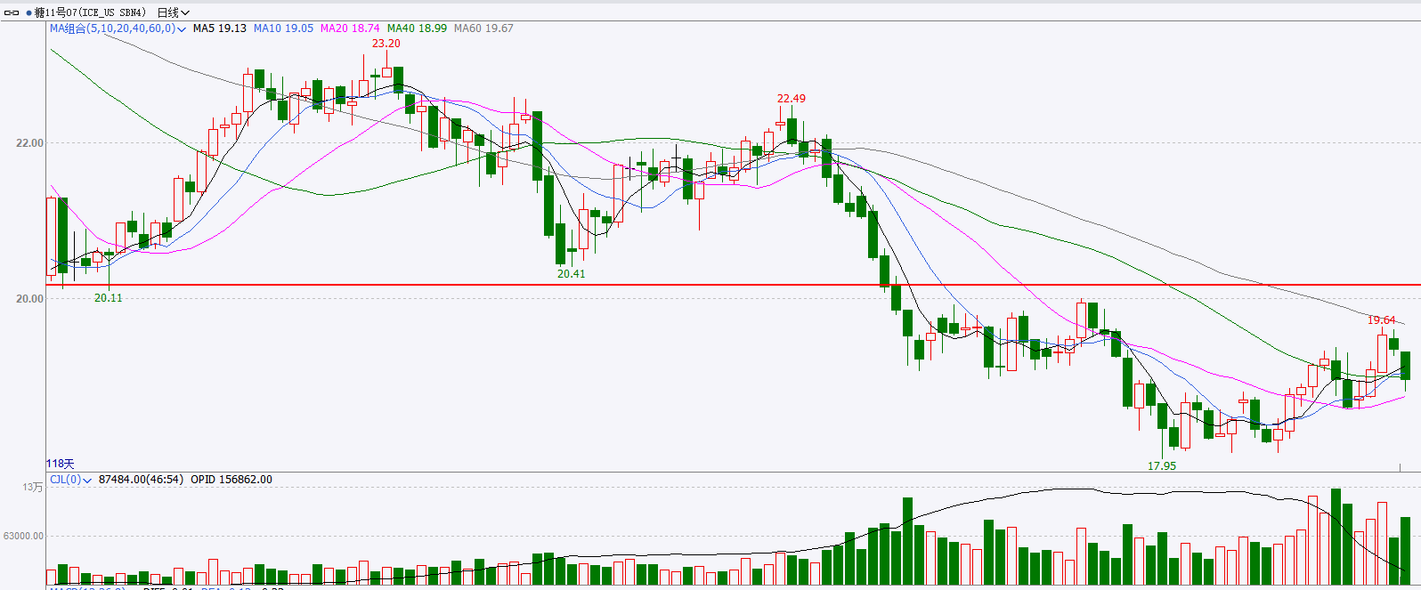

资料来源：wind、瑞达国际

△ 免责声明

此报告由瑞达国际所编制。本报告采用之资料及意见均相信可靠及准确，但本公司并不对各分析或有关资料之可靠性及准确性作出全面性保证。本报告只供客户或读者作参考之用，客户或读者不应完全依靠本报告内容作为投资准则。

本报告之资料及意见如有任何更改，恕不另行通知。本报告并非及并无意图构成任何作价或招揽进行买卖本报告 提及的商品。本公司不会对任何因依靠本报告作出任何买卖而引致之任何损失承担任何责任。



24小时客服电话： 00852 - 25342000/86 - 13603059885

24小时传真电话： 00852 - 25632368

客服邮箱： cs@ruida- int . com

客服QQ： 203195058/2938472186

网址：www. ruida- int . com

地址: 香港湾仔菲林明道8号大同大厦17楼05 - 06室